|  |  |  |
| --- | --- | --- |
|  | **Universidad Tecnológica de Panamá**  **Facultad de Ingeniería de Sistemas Computacionales** |  |

**Licenciatura en Ingeniería de Sistemas de Información**

**Desarrollo Orientado a Objetos**

**Proyecto Final**

**Sistema de Denuncias Ciudadanas**

**Facilitadora:** Ing. Lourdes Jaramillo **Grupo**: 1IF-121

**Estudiante**: Johel Heraclio Batista Cárdenas **Cédula**: 8-914-587

**Primer Semestre, Año Académico 2022**

Índice de Contenidos

Introducción o Comentarios Iniciales 3

Planteamiento del Problema 4

Lineamientos para el proyecto 4

Diseño y Maquetación 7

Diseño de la Aplicación 7

Maquetación de la Aplicación 9

Modelado de la Base de Datos 11

Modelo Relacional de la Base de Datos 12

Normalización de la Base de Datos 13

Primera Forma Normal (1FN) 13

Segunda Forma Normal (2FN) 14

Tercera Forma Normal (3FN) 14

Herramientas Utilizadas 14

Funcionalidades Principales 16

Inicio de Sesión (Ciudadano y Administrador) 17

Usuario Ciudadano 17

Usuario Administrador 19

Conclusión o Comentarios Finales 31

Bibliografía o Infografía 31

# Introducción o Comentarios Iniciales

En momentos en los que se está dando el denominado “Estallido Social”, que a criterio del autor de este texto, más bien se está convirtiendo en una anárquica “Explosión Social”, se requieren instituciones sólidas, transparentes, pero sobre todo que tengan esa cercanía con los ciudadanos y el pueblo panameño en general, ya que producto de la desatención de las necesidades intrínsecas que tiene la sociedad en general, es que se ha ido generando un caldo de cultivo para la sumatoria de todas esas situaciones complejas por las que atraviesan miles de panameños y panameñas a diario, creando las condiciones que ya conocemos.

Empero, este tipo de circunstancias se pueden aplacar con un Estado de Derecho en el que los ciudadanos observen que la ley se aplica de manera igual para todos, como reza la Constitución Política de la República de Panamá (1972) en su Artículo 19: “No habrá fueros o privilegios personales ni discriminación por razón de raza, nacimiento, clase social, sexo, religión o ideas políticas”; garantías fundamentales que la ciudadanía en general tiene la consideración de que actualmente no se poseen.

Importante considerar la era de la hiperinformación, donde los seres humanos se encuentran bombardeados de información, ideas y noticias; que principalmente estas últimas cuentan con la peculiaridad que sirven como el elemento perfecto de manipulación política de las masas, producto de la proliferación de las noticias falsas en las diferentes redes sociales, cuando todo esto fluye en tiempo real, sin ningún tipo de control.

Es ahí en dónde los ciudadanos deben contar con la Garantía Jurídica, que, a través del pago de sus impuestos, el Estado Panameño cumplirá con su contraparte del Contrato Social, formulado en su momento por Jean-Jacques Roussseau, filósofo de la ilustración que planteó el compromiso adquirido por un determinado ciudadano ante un Estado, cuando este se integra en una sociedad que se encuentra gestionada por el ya mencionado estado, un compromiso simbólico que establece las condiciones básicas de la relación Ciudadano-Estado y viceversa.

A manera de ejercicio académico, en el presente Proyecto Final, correspondiente a al cursado de Desarrollo de Software Orientado a Objetos, procederemos a desarrollar un Sistema de Denuncias Ciudadana Web, el cual permita a los ya mencionados Ciudadanos, poder colocar todas las denuncias o inconformidades ante cualquiera de las Instituciones que representan al ente Estado, pero que este pueda darle solución a las mismas y actualizar al Ciudadano sobre la resolución o no de las Denuncias planteadas por el mismo.

# Planteamiento del Problema

## Lineamientos para el proyecto

* Se quiere que construya una aplicación para llevar el registro para un Sistema de Denuncias Ciudadanas.
* Este sistema tiene como finalidad llevar el registro, seguimiento y control de las denuncias que realizan los ciudadanos.
* Construir una base de datos llamada clínica con las siguientes tablas:
* **Categorías**. Las denuncias se llevan por categoría. Estas pueden ser: Aseo, Luminarias, Seguridad, Transporte, Agua Potable, Alcantarillado, etc.

**Categoría**

|  |  |  |  |  |
| --- | --- | --- | --- | --- |
| **Campo** | **Tipo de Dato** | **Permite Nulo** | **Autoincremento** | **Llave Primaria** |
| id_categoría | Entero | No | Sí | Si |
| nombre_categoría | Varchar(60) | No |  |  |
| Entidad_responsable | Varchar(60) | No |  |  |
| Correo | Varchar(80) | No |  |  |

* **Provincia**: Indica la Provincia dónde se origina la denuncia

**Provincia**

|  |  |  |  |  |
| --- | --- | --- | --- | --- |
| **Campo** | **Tipo de Dato** | **Permite Nulo** | **AutoIncremento** | **Llave Primaria** |
| Id_provincia | Entero | No | Si | Si |
| nombre_provincia | Varchar(40) | No |  |  |

* **Ciudadano**: Almacena las generales del ciudadano que va a realizar la denuncia.

**Ciudadano**

|  |  |  |  |  |
| --- | --- | --- | --- | --- |
| **Campo** | **Tipo de Dato** | **Permite Nulo** | **AutoIncremento** | **Llave Primaria** |
| id_ciudadano | Varchar(30) | No |  | Sí |
| Nombre_ciudadano | Varchar(80) | No |  |  |
| Lugar_reside | Varchar(100) | No |  |  |
| Teléfono | Varchar(15) | No |  |  |
| Correo_electrónico | Varchar(80) | Sí |  |  |

* **Denuncia**: Almacena todas las denuncias realizadas.

**Denuncia**

|  |  |  |  |  |
| --- | --- | --- | --- | --- |
| **Campo** | **Tipo de Dato** | **Permite Nulo** | **Autoincremento** | **Llave Primaria** |
| id_denuncia | Entero | No | Sí | Sí |
| descripción_denuncia | Varchar(150) | No |  |  |
| id_ciudadano | Varchar(30) | No |  |  |
| id_provincia | Entero | No |  |  |
| id_categoría | Entero | Sí |  |  |
| Fecha_denuncia | Fecha | No |  |  |
| Estatus_denuncia | Char(1) | No |  |  |
| Lugar_denuncia | Varchar(150) | No |  |  |

* **Usuario**: Almacena las generales de los usuarios que están autorizados para utilizar el Sistema de Denuncias Ciudadanas.

**Usuario**

|  |  |  |  |  |
| --- | --- | --- | --- | --- |
| **Campo** | **Tipo de Dato** | **Permite Nulo** | **Autoincremento** | **Llave Primaria** |
| id_usuario | Entero | No | Sí | Sí |
| nombre_usuario | Varchar(40) | No |  |  |
| apellido_usuario | Varchar(60) | No |  |  |
| correoele_usuario | Varchar(100) | Sí |  |  |
| celular_usuario | Varchar(15) | Sí |  |  |

* La aplicación debe permitir el registro de las denuncias. Manteniendo un estatus de estas: Activa (A), En Atención (P), Cerrada(C), Cancelada(D).
* Un ciudadano puede tener varias denuncias realizadas de diversos tipos si las mismas se encuentran activas o en atención. Si la denuncia ha sido cerrada o cancelada el ciudadano puede realizar otra denuncia del mismo tipo.
* Elaborar una aplicación de mantenimiento y consulta de las siguientes tablas:

1. Categoría
2. Provincia
3. Ciudadano
4. Denuncia
5. Usuarios

* La aplicación nos debe permitir insertar, modificar y eliminar registros. Para eliminar registros realizar las validaciones necesarias.
* Adicional se quiere tener unas páginas que permitan visualizar las siguientes consultas.
  + Denuncias por Categoría y por Estatus
  + Denuncias por Fecha
  + Denuncias por Provincia, por Categoría y Estatus

# Diseño y Maquetación

Mencionaba aquel antiguo refrán “Que todo entra por los ojos”, lo que genera que al momento de desarrollar aplicaciones web, un Diseño Centrado en el Usuario, en el que se muestre de una manera visualmente atractiva, conforme a las más recientes tendencias de mercado, todas las funcionalidades que se desea que este lleve a cabo dentro del sistema o aplicación web, conlleva que la primera fase del diseño de cualquier aplicación web se convierta en la decisión de aspectos fundamentales, los cuales antes pasaban en muchos casos desapercibidos, como lo son el Diseño y Maquetación (Prototipado) de la misma.

A continuación, abordaremos ambos elementos del Sistema Gestor de Denuncias Ciudadanas, haciendo especial énfasis en lo que se busca representar con cada uno de los elementos correspondiente.

# Diseño de la Aplicación

Uno de los principales aspectos a mencionar, principalmente sobre el desarrollo de la mencionada aplicación web, es que además de utilizar la Metodología IWeb (Ingeniería Web) para la ejecución del proyecto de desarrollo, ya más a nivel de diseño de la aplicación persé, se optó por un Modelo de Tres Capas, conocido como el “Modelo Vista-Controlador”.

La elección de este Modelo, se debió principalmente a las múltiples funcionalidades que requiere el sistema y a las cuales se les tiene que dar respuesta de forma rápida y oportuna, por lo que se planteó un patrón de diseño en el que se pudiese tener un código ordenado, optimizado y bien legible, ya que eso se convierte en lo fundamental al momento de desarrollar bajo el paradigma de Programación Orientada a Objetos (POO), que en nuestro caso se utilizaría PHP como lenguaje de programación, funcionando en el lado del Servidor (Backend).

Primero, tenemos que elaborar en la implementación realizada bajo el marco de este proyecto, para poder llevar a cabo todo de una forma ordenada:

* **Cliente**: Este recibe únicamente el producto de lo interpretado en el servidor con PHP, pero a través de un navegador web con HTML 5 y CSS 3.
* **Servidor**: Aquí es dónde se realizan todas las operaciones, lógica de la aplicación, así como la interacción con la Base de Datos, se utiliza PHP.
* **Capa de Datos**: En ella se almacenan todos los datos que han sido ingresados por el usuario dentro de la Base de Datos, para lo cual estamos utilizando MariaDB como Base de Datos Relacional (SQL).

A continuación, veremos la Estructura en Carpetas de la utilización del Modelo Vista Controlador para el Sistema Gestor de Denuncias Ciudadanas.

***Figura N°1****: Sistema de Carpetas de la Aplicación Web*

# **Maquetación** de la Aplicación

En el proceso de Maquetación de la Aplicación Web del Sistema de Gestión de Denuncias, se vuelve importante mencionar que se utilizó un esquema de trabajo rápido y altamente divergente, utilizando la Metodología SCRUM, en la que a través de procesos iterativos se logró detectar ¿Cuáles eran los elementos de diseño que se repetían en cuestión a lo largo de las diferentes pantallas?

Con el uso de este esquema, se lograron diseñar (3) tres maquetaciones principales, las cuales, con la unión de ellas, sirviendo de Base el Modelo Vista-Controlador, se puedan construir las demás pantallas de la aplicación.

A continuación, presentaremos la lista de elementos maquetados de la aplicación:

* Página de Login o Inicio de Sesión

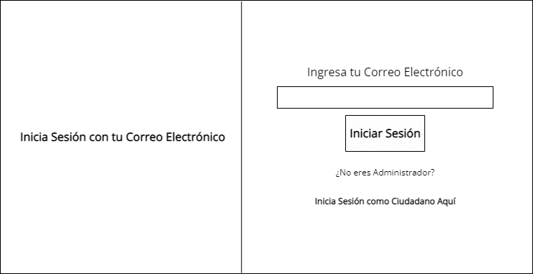

***Figura N°2****: Propuesta de Wireframe para la Página de Login de la Aplicación*

* Header de la Aplicación



***Figura N°3****: Propuesta de Wireframe para la Header de la Aplicación*

* Formularios Varios (Añadir, Editar y Eliminar)

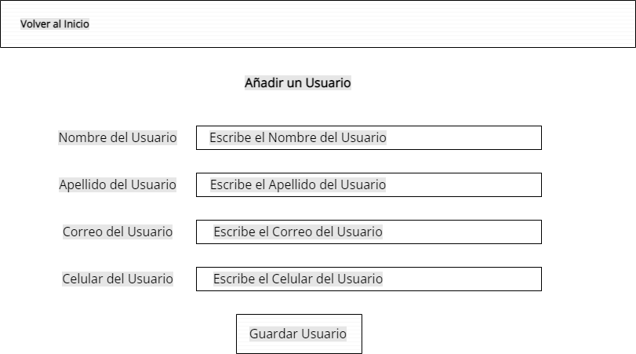

***Figura N°4****: Propuesta de Wireframe para Formulario de Añadir Usuario de la Aplicación*

* Tablas o Vistas para el Usuario Administrador

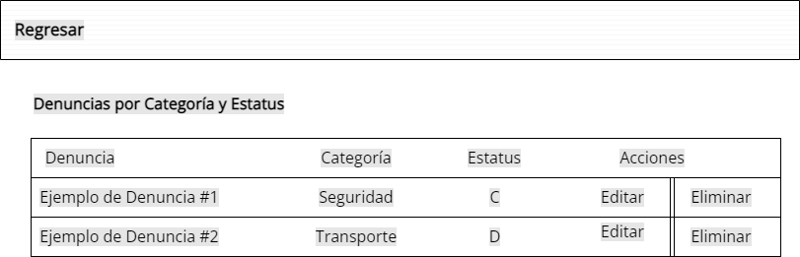

***Figura N°5****: Propuesta de Wireframe para Vista de Denuncias por Categoría y Estatus*

Temas importantes para resaltar fue que se utilizaron elementos como imágenes o símbolos de Editar (Color Verde, significa cambio) y Eliminar (Color Rojo, significa peligro) para identificar los procesos generales de la aplicación, especialmente en los mecanismos correspondientes al CRUD (Create, Read, Update, Delete).

La tipografía seleccionada para el uso dentro la aplicación fue Open Sans, la cual forma parte de Google Fonts, lo cual permite su interoperabilidad entre cualquier tipo de navegador y evita posibles inconvenientes en ese aspecto fundamental.

De igual forma es importante resaltar que se utilizó un esquema de colores variado, ya que para el Header se utilizó un fondo Negro, pero con letras blancas para resaltar; sin embargo, a manera de realizar una contraposición visualmente atractiva de colores, se utilizó el Turquesa como color principal para la primera fila de cada una de las Tablas en las diferentes Entidades de la Aplicación.

# Modelado de la Base de Datos

Nos encontramos ante una aplicación que nos presenta un Modelo de Base de Datos Relacional, ya que estaremos utilizando MariaDB, específicamente con su Motor de Bases de Datos, InnoDB para el desarrollo de esta, por lo que se convierte en imperativo el desarrollo de un Modelo Relacional a nivel de Diagrama, que nos permita poder analizar las respectivas tablas producto de las Entidades antes mencionadas que en ella se forman.

## Modelo Relacional de la Base de Datos

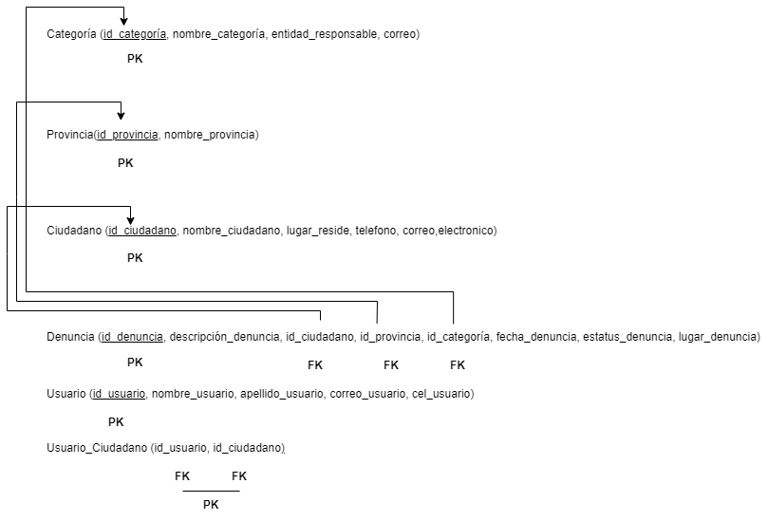

**Figura N°6**: Modelo Relacional de la Base de Datos del Sistema de Denuncias

Como se puede observar en el Modelo Relacional, al momento de establecer se observa una Relación de N:M (Muchos a Muchos) entre las Entidad o Tablas, Ciudadanos y Usuario.

Es por ello que el Algoritmo de Mapeo del Modelo Relacional que permite pasar del Modelo Entidad-Relación (Se hace la acotación que en este Sistema de Denuncias no se cuenta con ningún tipo de Disjución o Solapamiento, que ocasionaría un Modelo Entidad-Relación Extendido), establece que se debe crear una nueva tabla Usuario_Ciudadano, en la que ambas llaves primarias (id_usuario, id_ciudadano), sean llaves foráneas, pero que a su vez, unidas se conviertan en la llave primaria para esta nueva Entidad o Tabla en nuestro Modelo de Base de Datos para el Sistema de Denuncias.

***Figura N°7****: Diagrama Generado por PHP My Admin de la Base de Datos y sus diferentes Tablas y las conexiones entre ellas producto de las llaves primarias y foráneas*

## Normalización de la Base de Datos

Se establece que, para una mejor implementación del sistema como tal, se debe realizar el proceso de Normalización en cada una de las diferentes “Formas Normales”, a través de las cuales se puedan

### **Primera Forma Normal (1FN)**

Por medio del modelo relacional de la base de datos planteada podemos asumir que los valores de cada atributo son atómicos, no son multivaluados, concluyendo así que, todas las relaciones se encuentran al menos en Primera Forma Normal.

### **Segunda Forma Normal (2FN)**

Las siguientes relaciones, al únicamente tener una sola llave como primaria, automáticamente podemos confirmar que se encuentran al menos hasta en una segunda forma normal: Provincia, Ciudadano, Denuncia, Categoría.

Los casos que quedan son especiales. Podemos observar en la relación Usuario_Ciudadano que, cuentan con la llave compuesta definida por id_usuario y id_ciudadano, lo que hace que encuentre al menos hasta una segunda forma normal.

### **Tercera Forma Normal (3FN)**

Buscando si hay alguna dependencia entre los atributos de una relación, es decir, si encontramos transitividad, podemos concluir que no hay dependencia alguna entre los atributos que hay en cada relación, sino que, dependen completa y únicamente de su llave primaria, sea compuesta o simple.

*Esto genera que se pueda concluir que el Modelo de Base de Datos planteado para el Sistema de Denuncias Ciudadanas, cumple con las Tres Primeras Formas Normales, no se establece continuar con formas normales más avanzadas, ya que no es el objetivo último de este proyecto, sino lograr una implementación rápida y expedita del mismo.*

# Herramientas Utilizadas

Para el desarrollo de esta aplicación web de Sistema de Denuncias Ciudadanas, se utilizó la Metodología Iweb, adicionado a ciertos componentes que permitieron llevar a cabo una implementación muchísimo más rápida y expedita del mismo, los cuales procederemos a explicar a fondo a continuación:

* **XAMPP**: Herramienta que permite la instalación de un servidor web tipo apache en “Localhost” o bajo la ip 127.0.0.1, la cual convierte a nuestras computadoras en servidores, con los cuales podemos hacer lo que se conoce como “Pruebas en Local” para el desarrollo de aplicaciones. Importante es resaltar, que el mismo se encuentra compuesto por las siguientes tecnologías que fueron las utilizadas para este proyecto:
  + **PHP**: Lenguaje de “Scripting” o lenguaje interpretado del lado del Servidor Web con el que se generaron las diversas Clases, Extensiones de Clases, así como los respectivos elementos de conexión a la Base de Datos MySQL.
  + **MySQL**: Acrónimo en inglés para (My Structured Query Language), con el cual viene incorporado el Sistema de Gestión de Bases de Datos, PHP My Admin, que en las últimas versiones de XAMPP utiliza por defecto utiliza el Motor de Base de Datos MariaDB, que es una versión mejorada y actualizada persé de MySQL, el cual fue ampliamente utilizado en el pasado, pero en este se permite hacer el uso de Consultas MultiTablas mucho mejor elaboradas y estructuradas, para el desarrollo de aplicaciones web con elementos de ”Reportería, BI (Business Intelligence)” y demás.
  + **Apache**: Este se convierte en el elemento fundamental, ya que es el servidor web HTTP de código abierto, el cual no se utiliza únicamente en entornos de desarrollo local, sino que también es ampliamente utilizado en entornos de implementación, que desde 1996 es el más utilizado, debido a su seguridad y estabilidad, sin embargo, no es el único.
* **CSS Vainilla**: Existen múltiples modelos a través de los cuales se puede hacer el desarrollo del “Cascade Style Sheets” o CSS para darle diseño o forma a cualquier página web que previamente ha llevado una estructura en HTML, especialmente el uso de Frameworks como lo puede ser el caso de Bootstrap, que permite su integración directa con otro lenguaje de programación como lo puede ser Javascript.
  + Para el desarrollo del Sistema de Denuncias Ciudadanas, se utilizó lo que se conoce como CSS Vainilla, es decir que cuenta con las siguientes características.
    - Dentro del Modelo Vista-Controlador utilizado en todo el sistema, se hace mucho más sencillo la implementación de un solo archivo .css que controle todo el diseño, la identación, los colores, tipografías (Se utilizó Open Sans de Google Fonts), fondos, estructura de los textos, entre muchas otras; todo esto con el objetivo de que sea cargado en el archivo header.php que está incluido en todas las Vistas y Controladores del sistema, por lo que siempre se va a contar con el CSS uniforme para todo.
    - Se reconoce que no se utilizó ningún tipo de Framework de CSS como fue mencionado anteriormente, ya que dentro del Modelo Vista-Controlador, si bien es cierto es una herramienta sumamente útil para su aplicación e implementación, se prefirió hacer todo el proceso de estilizado del Sistema Web, de manera única y utilizando comandos propios de la última versión CSS 3, he ahí la razón por la cual se conoce como “CSS Vainilla”, ya que este se encuentra en su estado más puro, sin ningún tipo de aditivo que pueda cambiar la implementación de la aplicación.

# Funcionalidades Principales

A continuación, procederemos a establecer, producto del desarrollo de el Sistema de Denuncias Ciudadanas, utilizando la Metodología Iweb, que hay diferentes Flujos que se desarrollan en la aplicación, principalmente estableciendo los privilegios o no que puedan tener cada uno de los usuarios de la aplicación, ya sea el usuario Ciudadano o el usuario Administrador, ambos los cuales son almacenados en la misma tabla de la Base de Datos (Usuario), pero dependiendo de los atributos que posee cada uno, estos cuentan con diferentes privilegios o acciones que se puedan realizar dentro de la aplicación, como veremos en los diferentes apartados que se nos presentan a continuación:

## Inicio de Sesión (Ciudadano y Administrador)

Para el desarrollo del Sistema de Inicio de Sesión, se estableció que este se realizara únicamente con el email de cada uno de los diferentes tipos de usuarios (Ya sean Ciudadanos o Administradores), ya que en caso tal de tener que agregar el elemento “contraseñas”, tendríamos que agregar un nuevo atributo que no fue mencionado entre los principales el cual es el atributo “Contraseña” a cada una de las Entidades, ya sea Usuario y Ciudadano.

Adicional a eso, se tendría que elegir un Algoritmo de Cifrado para cada una de las mismas, ya que nunca se debe guardar las contraseñas dentro de una Base de Datos sin que estas se encuentren cifradas, es decir que se debería encriptar a través de algoritmos como ***MD5*** (No se recomienda hoy en día ya que fue roto a nivel de seguridad informática) o ***SHA256*** (El más potente, pero que podría generar más inconvenientes al momento de ser implementado en una Base de Datos.

Se reconoce, que por motivos que se escapan del alcance de este Sistema de Denuncias Ciudadanas, las contraseñas siempre deben ser guardadas en la base de datos de manera cifrada, para que un atacante informático no pueda conocerlas; empero esto debe ser realizado con un algoritmo de “Doble Sentido”, pero esto no es muy práctico, ya que podría ser también descifrado por el atacante, por lo que se recomienda un algoritmo de “Un Solo Sentido”, de manera que solo pueda ser descifrado por la aplicación en cuestión al momento de validación.

### **Usuario Ciudadano**

Se reconoce que el Usuario Ciudadano es el encargado de alimentar de Datos (En este caso, Denuncias) al sistema, en las cuales este puede tener diversas denuncias realizadas de diferentes tipos, así como observar la comprobación de si las denuncias se encuentran Activas, En Atención, Cerradas o Canceladas por el Usuario Administrador del Sistema como tal, lo importante del análisis planteado es que si el Usuario Ciudadano tiene una denuncia que ha sido cerrada o cancelada, este puede inmediatamente realizar otra denuncia del mismo tipo, así como llevar un control sobre todas las denuncias que este ha realizado a manera de seguimiento.

A continuación, se procede a mostrar el Flujo dentro de la aplicación, correspondiente al Usuario Ciudadano, con todas las funcionalidades ya mencionadas:

***Figura N°8****: Pantalla de Inicio de Sesión del usuario Ciudadano*

***Figura N°9****: Registro de una Denuncia por Parte del Usuario Ciudadano*

***Figura N°10****: Visualización de “Tus Denuncias” Realizadas por el Usuario Ciudadano*

***Figura N°11****: Edición de una Denuncia ya realizada por parte del Usuario Ciudadano*

### **Usuario Administrador**

Según lo presentado por el Sistema, dicho usuario posee capacidades especiales (Las cuales podrían considerarse como un Súper Usuario), ya que tiene acceso al CRUD (Create, Read, Update, Delete) del sistema persé, por lo que podemos expresar todas las mencionadas funcionalidades, de la siguiente manera a manera de simplificación del proyecto como tal:

* El Usuario Administrador tiene la capacidad de Cambiar el Estado de una Denuncia creada por un ciudadano, el mismo puede ser Actualizado (Update) entre Activa (A), En Atención (P), Cerrada (C), Cancelada (D), por lo que se le otorgan permisos dentro de la Base de datos para editar lo contenido dentro del Atributo “estatus_denuncia”.
* El Usuario Administrador cuenta con la posibilidad de Insertar, Modificar y Eliminar los Registros correspondientes a las siguientes Entidades:
  + **Categoría**: Tipo de Denuncia, es decir ¿A qué área pertenece específicamente? Estas han sido precargadas al sistema y de igual forma pueden ser modificadas, actualizadas o agregadas nuevas categorías, en dependencia de los requerimientos funcionales del mismo.
  + **Provincia**: A nivel de división geográfica de la República de Panamá, se requiere conocer específicamente ¿En qué provincia se está realizando la Denuncia Ciudadana? Todo esto a manera de que se le puede asignar a las autoridades correspondientes y estas con el formato de la descentralización, puedan tomar cartas sobre el asunto.
  + **Ciudadano**: Una de las funcionalidades que posee el usuario administrador, es la de Crear, Modificar o Eliminar los datos de cualquier Usuario Ciudadano; lo cual, en cierta medida, debo mencionar a título del autor de este informe, que podría ser utilizado no con las mejores intenciones en manos gubernamentales.
  + **Denuncia**: Se conoce que el Usuario Administrador tiene la capacidad de poder crear o editar denuncias que han sido introducidas anteriormente por el Usuario Ciudadano, sin embargo, esta funcionalidad de “Súper Usuario”, también es utilizada para realizar el Cambio de Estado de una denuncia dentro del sistema, a manera que el Usuario Ciudadano conozca que se está procediendo con la atención de esta.

***Figura N°12****: Pantalla de Inicio de Sesión del Usuario Administrador*

***Figura N°13****: Pantalla Principal de Usuario Administrador para Gestionar Denuncias*

***Figura N°14****: Pantalla Principal del Usuario Administrador para Gestionar Categorías*

***Figura N°15****: Pantalla Principal del Usuario Administrador para Gestionar Provincias*

***Figura N°16****: Pantalla Principal del Usuario Administrador para Gestionar Ciudadanos*

***Figura N°17****: Pantalla Principal del Usuario Administrador para Gestionar Usuarios*

Para el Usuario Administrador se reconoce la necesidad de tener lo que se conoce hoy en día como un “Sistema de Reportería” o “Sistema de BI, por sus siglas en inglés para Inteligencia de Negocios”, a través del cuál este pueda ver toda la información centralizada de las Denuncias Ciudadanas, pero aplicando los siguientes filtros correspondientes a nivel de la Base de Datos:

* Denuncias por Categoría y por Estatus

***Figura N°18****: Pantalla de Vista del Usuario Administrador para la visualización de Denuncias por Categoría y por Estatus*

* Denuncias por Fecha

***Figura N°19****: Pantalla de Vista del Usuario Administrador para la Visualización de las Denuncias por Fecha*

***Figura N°20****: Pantalla de Vista del Usuario Administrador para la Visualización de las Denuncias por Provincia, Categoría y por Estatus*

Se conoce que el Usuario Administrador tiene la capacidad de poder eliminar, editar (Actualizar el Estado o los Datos) de cualquier denuncia que haya sido ingresada por el Usuario Ciudadano. A continuación, se muestran las pantallas correspondientes:

***Figura N°21****: Pantalla de Edición del Usuario Administrador sobre una Denuncia*

***Figura N°22****: Pantalla de Eliminación del Usuario Administrador sobre una Denuncia*

Como ya ha sido explicado y es bien conocido anteriormente, el Usuario Administrador tiene el privilegio dentro del Sistema para poder Agregar, Editar o Eliminar Categorías de Denuncias Ciudadanas, por lo que a continuación se muestran los flujos correspondientes a nivel de las diferentes pantallas que se pueden llegar a mostrar para dicho usuario:

***Figura N°23****: Pantalla de Creación del Usuario Administrador sobre una Categoría*

***Figura N°24****: Pantalla de Edición del Usuario Administrador sobre una Categoría*

***Figura N°25****: Pantalla de Eliminación del Usuario Administrador sobre una Categoría*

El Usuario Administrador, también se reconoce que tiene la posibilidad de Añadir, Editar o Actualizar el nombre de las Provincias en las que el Usuario Ciudadano puede llevar a cabo las Denuncias específicas, por lo que procederemos a describir cada uno de los elementos correspondientes a este privilegio que posee el ya mencionado Usuario Administrador, que serían las funciones bajo la tabla Provincia.

***Figura N°26****: Pantalla de Añadir del Usuario Administrador sobre una Provincia*

***Figura N°27****: Pantalla de Editar del Usuario Administrador sobre una Provincia*

***Figura N°28****: Pantalla de Eliminar del Usuario Administrador sobre una Provincia*

Otro elemento altamente importante en el desarrollo de la aplicación es que el Usuario Administrador, de igual forma posee la capacidad y los privilegios correspondientes para Añadir, Editar y Eliminar a los Usuarios Ciudadanos que hagan uso del Sistema de Gestión de Denuncias Ciudadanas, que procederemos a mostrar a través de los flujos específicos para cada una de las acciones mencionadas en la aplicación:

***Figura N°29****: Pantalla de Añadir del Usuario Administrador sobre un Ciudadano*

***Figura N°30****: Pantalla de Edición del Usuario Administrador sobre un Ciudadano*

***Figura N°31****: Pantalla de Eliminación del Usuario Administrador sobre un Ciudadano*

Una característica sumamente interesante del presente sistema es que si bien es cierto, por el mismo diseño de la Base de Datos y planteamiento inicial del problema, se establece que el Usuario Administrador posee todos los privilegios correspondientes al CRUD (Create, Read, Update, Delete) de cada uno de los elementos que se encuentren en el Sistema de Gestión de Denuncias Ciudadanas, se debe establecer que por supuesto de diseño, pueden haber múltiples Usuarios Administradores y entre ellos se pueden eliminar o crear.

Esto genera que se tengan que diseñar las opciones de Añadir, Editar y Eliminar un Usuario, independientemente del tipo de usuario que sea (El cual le es indiferente al sistema, únicamente para el tema de privilegios y muestra de las vistas correspondientes a través de los paneles de Reportería).

A continuación, mostraremos el flujo final para Añadir, Editar y Eliminar un Usuario

***Figura N°32****: Pantalla de Añadir del Usuario Administrador sobre un Usuario*

***Figura N°33****: Pantalla de Edición del Usuario Administrador sobre un Usuario*

***Figura N°34****: Pantalla de Eliminación del Usuario Administrador sobre un Usuario*

# Conclusión o Comentarios Finales

La creación de las vistas permite al sistema Gestor de Denuncias Ciudadanas, ver de una manera precisa y concreta los datos recolectados de los ciudadanos cuando realizan el proceso de realizar una denuncia por parte del Usuario Ciudadano.

Esto es posible gracias a la creación de una base de datos en el que este recaba los datos relacionados a las denuncias, sus diferentes categorías, provincias, lugar y estatus reportado, todo esto bajo la utilización del Modelo Entidad-Relacional, el cual, a criterio del autor del presente documento, se estimó que era el más pertinente para la elaboración del Sistema de Denuncias Ciudadanas.

Para la creación de la Base de Datos, fue necesario pasar por distintas etapas para llegar al modelo físico que no es el final en el ciclo de vida de la base de datos, pero nos da una mejor idea antes de ir al diseño de la aplicación, prototipado y el resto de las fases que quedan en el ciclo de vida.

Por último, hay que recalcar que las bases de datos, la mayoría de las veces están destinadas a crecer, lo mismo ocurre con el sistema gestor de denuncias. Se trabajó principalmente con denuncias en la República de Panamá.

# Bibliografía o Infografía

* *Justia Argentina :: Constitución Política De La República De Panamá :: Ley de Argentina*. (1972). Justia Argentina. <https://panama.justia.com/federales/constitucion-politica-de-la-republica-de-panama/>
* García, A. M. (2021, 7 mayo). *Contrato social*. Economipedia. <https://economipedia.com/definiciones/contrato-social.html>
* *XAMPP FAQs for Windows*. (2012). XAMPP. <https://www.apachefriends.org/faq_windows.html>
* J. (2022). *Release v19.0.3 · jgraph/drawio-desktop*. Draw.Io Desktop. <https://github.com/jgraph/drawio-desktop/releases/tag/v19.0.3>
* *Paso del modelo E/R al modelo relacional*. (2007, 11 octubre). Desarrollo Web. <https://desarrolloweb.com/articulos/paso-tablas-entidad-relacion.html>
* *Encriptar y guardar contraseñas en base de datos - Arume*. (2008). Arume. <http://www.arumeinformatica.es/blog/encriptar-y-guardar-contrasenas-en-base-de-datos/>
* R. (2022b, febrero 10). *Modelo vista controlador (MVC) en PHP*. Adaweb. <https://www.adaweb.es/modelo-vista-controlador-mvc-php/>